國立體育大學108學年度第1學期開課協調會會議紀錄
- 時間：108年6月2日(星期二)中午12時20分
- 地點：行政教學大樓515會議室
- 主席：張政偉 副教務長 紀錄：鄭若吟
- 主席致詞：略。
- 宣讀上次會議事項：同意備查。
- 業務報告：
(一)109學年度第1期第1階段選課時間為109年06月19日-109年06月24日，教師於06月19日前上網填寫授課大綱。第一階段選課前(06月19日)完成上網填寫授課大綱者，每科(班)每學期加1分，每學期至多加5分。第二階段選課日期：109年09月14日-23日(決選為23日中午12:00)。
(二)請向學生宣導108學年度第2學期教學滿意度調查開放時間為109年06月08日至109年06月24日止，未上網進行教學滿意度調填寫之同學，不得進行第一階段選課。請系所主管鼓勵畢業班同學能利用時間多多參與，以提高填答率。另請系所轉知各班同學(含延修生及研究所)務必於實施期間上網填答。
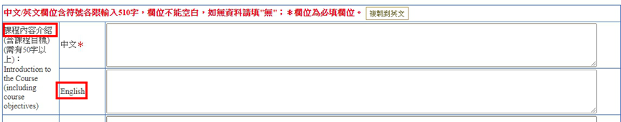
(三)自109-1學期開始，各學制各課程在「課程內容介紹」之英文欄位（如下圖位置），須提供約50字英文課程介紹，以符合國際化之需求。請各教學單位轉知所屬 專兼任教師。
(四)109-1學期課程大綱須在第1階段選課(109/06/18)前上傳。前述課程內容介紹英文欄位若無填寫資料，該課程大綱將無法儲存。

- 提案討論：
【提案一】 提案單位：教務處
案 由：有關本校109學年度第1學期各教學單位開課總學時上限一案，提請討論。
說 明：各教學單位開課學時數(如附件)、課程資料，請各單位確認。
決 議：照案通過。
【提案二】 提案單位：教務處
案 由：有關109學年度第1學期各教學單位開課事項協調一案，提請討論。
說 明：針對開課資料、地點、時間進行協調及討論。
決 議：1.因游泳池下午時間較多校外團體借用，且冬季游泳池因應季節及成本人力考量預計冬季只開放早上，請各教學單位協調教師校內游泳課時間盡量排在上午時段。
2.體育館因應全大運籌備，預計在109下半年、110上半年度進行工程，請各教學單位注意場地排課狀況。
3.教學537在1082學期已不開放排課借用，如需辦講座、會議，請上簽文核準借用。
4.有關1091各教學單位借用教務處管理之教室，教發組將會先提供Google表單，請各教學單位先填寫（如遇衝堂，請兩單位自行協調，教務處不預設立場。）本組將統一彙整，並將彙整後之資料請各系所確認課程是否有誤。確認無誤後,教發組將協助至系統進行18週教室借用登記。
5.目前疫情趨緩，但外藉生的部份尚未開放入境，請各教學單位務必確認陸港澳生選課、成績學習狀況並提供協助。
6.教務處於1081學期已協助教學單位進行教室修膳，請各教學單位進行排課時，請注意大教室盡量留給選課人數多的課程，多多善用小教室。
7.修正後通過。
七、臨時動議：
案 由：有關在職專班假日課程借用體育館場地一案。
說 明：在職專班假日課程，借用體育館場地，體育處假日人事費及開館營運費用吃緊，提請學校方面是否協助支援。
決 議：本案列入會議紀錄，會後協助討論並會簽相關單位。
八、散會：12:50

